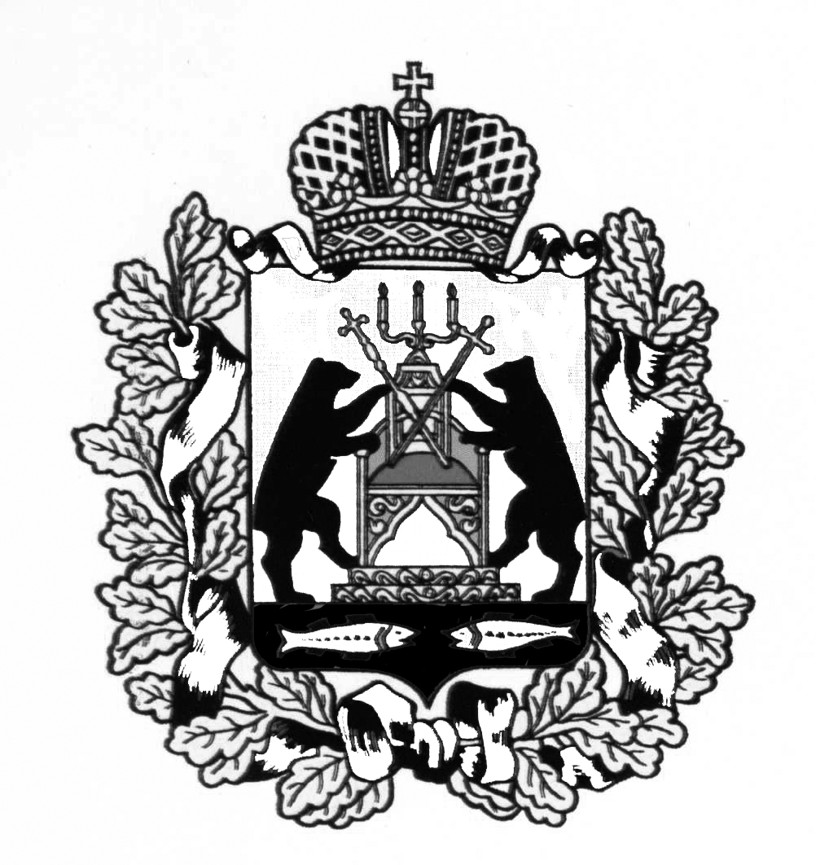

**АДМИНИСТРАЦИЯ МОЛВОТИЦКОГО СЕЛЬСКОГО ПОСЕЛЕНИЯ**  
ПОСТАНОВЛЕНИЕ  
  
24.12. 2015 г. № 120

с. Молвотицы

**Об утверждении муниципальной программы «Противодействие коррупции в Молвотицком сельском поселении**

**на 2016 год»**

В целях реализации Федерального закона от 25 декабря 2008 года № 273-ФЗ «О противодействии коррупции» и в целях реализации плана противодействия коррупции в Администрации сельского поселения Администрация Молвотицкого сельского поселения **ПОСТАНОВЛЯЕТ:**

1. Утвердить прилагаемую муниципальную программу

« Противодействие коррупции в Молвотицком сельском поселении на 2016 год».

2.Контроль за выполнением постановления оставляю за собой

3. Опубликовать постановление в бюллетене «Официальный вестник Молвотицкого сельского поселения» и разместить на официальном сайте в информационно-телекоммуникационной сети «Интернет», вступает в силу с 1января 2016 года.

**Глава**

**сельского поселения Н.В.Никитин**

Утверждена

постановлением Администрации

сельского поселения

от 24.12.2015 № 120

**ПАСПОРТ**

муниципальной программы «Противодействие коррупции в Молвотицком сельскомпоселении на 2016 год»

|  |  |
| --- | --- |
| Наименование    программы | Муниципальная программа  «Противодействие коррупции в Молвотицком сельскомпоселении на 2016 год» |
| Основание для разработки программы | Федеральный закон от 02 марта 2007 года №25-ФЗ «О муниципальной службе в Российской Федерации»; Федеральный закон от 25 декабря 2008 года № 273 «О противодействии коррупции», Федеральный закон от 17.07.2009 N172-ФЗ "Об антикоррупционной экспертизе нормативных правовых актов и проектов нормативных правовых актов"; Постановление Правительства РФ от 26.02.2010 N96 "Об антикоррупционной экспертизе нормативных правовых актов и проектов нормативных правовых актов", Национальный план противодействия коррупции, утвержденный Президентом Российской Федерации от 13.03.2012 N 297 |
| Заказчик программы | Администрация Молвотицкого сельского поселения |
| Разработчик программы | Администрация Молвотицкого сельского поселения |
| Основная цель  Программы | Создание системы противодействия коррупции в Молвотицком сельском поселении, обеспечение открытости и доступности информации о деятельности органа местного самоуправления муниципального образования. |
| Основные задачи программы | Задачи Программы:  -антикоррупционная пропаганда и информирование населения о реализации государственной политики в области противодействия коррупции в поселении;  - расширение сферы нормативного правового регулирования, охватываемого процедурой антикоррупционной экспертизы;  -внедрение антикоррупционных механизмов в рамках реализации кадровой политики. Антикоррупционное образование  - формирование в обществе нетерпимого отношения к проявлениям коррупции  - повышение квалификации и профессиональной переподготовки муниципальных служащих в области противодействия коррупции |
| Сроки и этапы реализации программы | 2016 год |
| Структура  Программы,  основные направления и мероприятия | **- Паспорт** муниципальной программы «Противодействие коррупции в Молвотицком сельскомпоселении на 2015-2016 год»;  - Раздел 1. Технико-экономическое обоснование Программы  - Раздел 2. Ресурсное обеспечение Программы  - Раздел 3. Оценка эффективности реализации Программы  -Раздел 4. Механизм управления реализацией Программы  -Приложение 1. Мероприятия муниципальной программы |
| Ожидаемые результаты от реализации программы | 1. Увеличение доли граждан, положительно оценивающих деятельность органов местного самоуправления поселения.  2. Снижение доли граждан, сталкивающихся с проявлениями коррупции.  3.Снижение доли выявленных коррупциогенных факторов при проведении антикоррупционной экспертизы нормативных правовых актов.  4.Обеспечение открытости, здоровой конкуренции и объективности при размещении заказов на поставки товаров, выполнение работ, оказание услуг.  5.Обеспечение эффективного распоряжения и управления муниципальной собственностью |
| Исполнители основных мероприятий Программы | Администрация сельского поселения  Соисполнители муниципальной программы:  Контрольно-счетная палата Марёвского муниципального района, комиссия по соблюдению требований к служебному поведению и урегулированию конфликта интересов Администрации сельского поселения |
| Источники финансирования | Местный бюджет  2016 год -2,00 тыс.руб. |
| Управление программой и контроль за её реализацией | Контроль за выполнением настоящей Программы  осуществляет Администрация сельского поселения. |

1. Технико-экономическое обоснование Программы

Коррупция становится существенным тормозом экономического и социального развития, препятствует успешной реализации приоритетных национальных проектов. Ядро коррупции составляет взяточничество. Наряду со взяточничеством коррупция включает множество самых разнообразных деяний противоправного и аморального характера.

Противодействие коррупции требует широкого общесоциального подхода, применения не только правовых, но и экономических, политических, организационно-управленческих, культурно-воспитательных и иных мер.

Борьба с коррупцией не может сводиться только к привлечению к ответственности лиц, виновных в коррупционных преступлениях, она должна включать хорошо продуманную и просчитанную систему разноплановых усилий, осуществляемых множеством субъектов.

Противодействие коррупции обусловливает острую необходимость решения проблемы программными методами, что позволит обеспечить должную организованность, тесное взаимодействие субъектов, противостоящих коррупции, последовательность антикоррупционных мер, адекватную оценку их эффективности и контроль за результатами.

Реализация программных мероприятий повлечет осуществление финансирования Программы за счет средств бюджета поселения на прохождение обучения, курсов повышения квалификации, включающие вопросы противодействия коррупции.

Необходимо создать условия для получения населением поселения в максимально доступном режиме информации о видах оказываемых органами местного самоуправления поселения муниципальных услуг, о порядке их предоставления, о реализации муниципальной политики в сфере противодействия коррупции, используя не только средства массовой информации, но и возможности сети Интернет.

Разработка и внедрение правовых, организационных и иных механизмов противодействия коррупции являются необходимыми элементами реализации административной реформы на территории сельского поселения.

2. Ресурсное обеспечение Программы

Источником финансирования настоящей Программы является местный бюджет.

3. Оценка эффективности реализации Программы

Повышение качества нормативных правовых актов поселения за счет проведения антикоррупционной экспертизы, усовершенствование нормативной правовой базы поселения.

Привлечение представителей общественности к осуществлению антикоррупционного контроля за деятельностью органов местного самоуправления поселения.

Повышение профессионального уровня муниципальных служащих поселения в вопросах противодействия коррупции в целях создания стойкого антикоррупционного поведения.

Создание условий для обеспечения открытости, здоровой конкуренции и объективности при размещении заказов на поставки товаров, выполнение работ, оказание услуг для муниципальных нужд.

Снижение уровня коррупции при исполнении муниципальных функций и предоставлении муниципальных услуг органами местного самоуправления поселения.

Снижение доли граждан, столкнувшихся с проявлениями коррупции.

Укрепление уровня доверия граждан к деятельности органов местного самоуправления поселения.

4. Механизм управления реализацией Программы

Мониторинг хода реализации муниципальной программы осуществляет специалист Администрации сельского поселения, ведущий вопросы финансово-экономической деятельности Администрации сельского поселения. Заказчик ежеквартально до 20 числа месяца, следующего за отчетным периодом, направляет специалисту, ведущему вопросы финансово-экономической деятельности Администрации сельского поселения, ежеквартальный отчет о ходе реализации программы., ежегодно до 1 марта года, следующего за отчетным, направляет годовой отчет о ходе реализации программы. Специалист Администрации сельского поселения, ведущий вопросы финансово-экономической деятельности Администрации сельского поселения, ежеквартально в течение месяца после представления отчетов заказчиками программ, готовит сводный ежеквартальный отчет о ходе реализации программы, сводный годовой отчет дополняется информацией о результатах оценки эффективности реализации программы. Сводные ежеквартальные и годовой отчеты направляются Главе Администрации Молвотицкого сельского поселения.

К отчету прилагается пояснительная записка. В случае невыполнения запланированных мероприятий и целевых показателей муниципальной программы в пояснительной записке указываются сведения о причинах невыполнения, а также информация о причинах неполного освоения финансовых средств.

Приложение 1

к муниципальной целевой программе

«Противодействие коррупции

в Молвотицком сельском поселении

на 2016 год»

**Мероприятия муниципальной программы**

|  |  |  |  |  |  |  |  |  |  |  |  |  |  |
| --- | --- | --- | --- | --- | --- | --- | --- | --- | --- | --- | --- | --- | --- |
| №  п/п | | Наименование мероприятия | | | | Исполнитель | | Срок  реализа­  ции | Источник  финансиро­  вания | | Объем финансирования  по годам (тыс.руб.)  2016 | | |
| 1 | | 2 | | | | 3 | | 4 | 5 | | 6 | | |
| 1. Задача -Антикоррупционная пропаганда и информирование населения о реализации государственной политики в области противодействия коррупции в поселении | | | | | | | | | | | | | |
| 1.1. | | Размещение информации о противодействии коррупции в органах местного самоуправления поселения, разъяснение населению о порядке предоставления муниципальных услуг (функций) на сайте поселения в сети «Интернет», в официальном печатном издании | | | | | Уполномоченный  специалист Администрации поселения | 2016 | | Бюджет поселения | 2.00 | | |
| 1.2. | | Обеспечение опубликования на официальном сайте Администрации сельского поселения сведений о численности лиц, замещающих муниципальные должности, должности муниципальной службы с указанием финансовых затрат на их содержание | | | | | Уполномоченный специалист Администрации поселения | -2016 | | Не требует финансирова-ния | 0 | | |
| 1.3. | | Проведение анализа обращений граждан и организаций, содержащих информацию о коррупциогенных проявлениях, в целях организации контроля проверки указанных обращений, своевременного выявления и устранения причин нарушения прав, свобод и законных интересов граждан и организаций | | | | | Уполномоченный специалист Администрации поселения | по мере поступ-ления | | Не требует финансирова-ния | 0 | | |
| 1.4. | | Размещение сведений о доходах, расходах, имуществе и обязательствах имущественного характера муниципальных служащих и членов их семей на официальном сайте Администрации сельского поселения в соответствии с законодательством и муниципальными правовыми актами | | | | | Уполномоченный специалист Администрации поселения | май  2016 года | | Не требует финансирова-ния | 0 | | |
| 1.5. | | Размещение в здании Администрации сельского поселения социальной рекламы, направленной на профилактику коррупционных проявлений со стороны граждан и предупреждения коррупционного поведения муниципальных служащих | | | | | Уполномоченный специалист Администрации поселения | 2016 | | Не требует финансирова-ния | 0 | | |
| 2. Задача – Расширение сферы нормативного правового регулирования, охватываемого процедурой антикоррупционной экспертизы | | | | | | | | | | | | | |
| 2.1. | | Организация и проведение в установленном порядке антикоррупционной экспертизы проектов нормативных правовых актов | | | Специалисты  Администрации | | | 2016 | Не требует финансирова-ния | | 0 | | |
| 2.2. | | Размещение проектов постановлений Администрации поселения, решений Совета депутатов Молвотицкого сельского поселения на официальном сайте Администрации сельского поселения в сети «Интернет» | | | Уполномоченный специалист Администрации поселения | | | 2016 | Не требует финансирова-ния | | 0 | | |
| 2.3. | | Разработка проектов муниципальных правовых актов по противодействию коррупции в  муниципальном образовании, внесение изменений в муниципальные правовые акты по вопросам противодействия коррупции | | | Уполномоченный специалист Администрации поселения | | | 2016 | Не требует финансирова-ния | | 0 | | |
| 3. Задача- Внедрение антикоррупционных механизмов в рамках реализации кадровой политики. Антикоррупционное образование. | | | | | | | | | | | | | |
| 3.1. | | Организация работы по ведению базы данных об обращениях граждан и организаций по фактам коррупции, обеспечение доступа правоохранительных органов к данной базе | | Уполномоченный специалист Администрации поселения | | | | 2016 | Не требует финансирова-ния | | 0 | | |
| 3.2. | | Организация проведения проверок на предмет полноты и достоверности сведений, представленных гражданами, претендующими на замещение муниципальных должностей, должностей муниципальной службы поселения, сведений о доходах, имуществе и обязательствах имущественного характера лиц, замещающих муниципальные должности поселения, должности муниципальной службы поселения, членов семьи, включая супруга (супругу), их несовершеннолетних детей, по соблюдению требований к служебному поведению и возникновению ситуаций, приводящих к конфликту интересов их деятельности | | Уполномоченный специалист Администрации поселения | | | | 2016 | Не требует финансирова-ния | | 0 | |  |
| 3.3. | | Организация и реализация комплекса мер по предотвращению конфликта интересов, в том числе после ухода муниципального служащего поселения с муниципальной службы | | Комиссия по соблюдению требований к служебному поведению и урегулированию  конфликта интересов | | | | 2016 | Не требует финансирова-ния | | 0 | |  |
| 3.4. | | Организация проведения обучения (повышения квалификации) по вопросам противодействия коррупции муниципальных служащих Администрации поселения | | Глава поселения | | | | 2016 | Не требует финансирова-ния | | 0 | |  |
| 3.5. | | Организация рассмотрения вопросов правоприменительной практики в соответствии с пунктом 2.1 статьи 6  Федерального закона «О противодействии коррупции» | | Глава поселения | | | | 2016 | Не требует финансирова-ния | | 0 | |  |
| 3.6. | | Участие Главы сельского поселения, работников Администрации сельского поселения в методических совещаниях по вопросам реализации антикоррупционной политики, проводимых Администрацией Марёвского муниципального района | | Глава поселения | | | | 2016 | Не требует финансирова-ния | | 0 | | |
| 3.7. | | Организация работы по уведомлению муниципальными служащими представителя нанимателя (работодателя) о выполнении иной оплачиваемой работы в соответствии с частью 2 статьи 11 Федерального закона «О муниципальной службе в Российской Федерации» | | Глава поселения | | | | 2016 | Не требует финансирова-ния | | 0 | | |
| 3.8. | | Проведение заседаний комиссии по соблюдению требований к служебному поведению муниципальных служащих и урегулированию конфликта интересов | | Комиссия по соблюдению требований к служебному поведению и урегулированию  конфликта интересов | | | | по мере необхо-мости | Не требует финансирова-ния | | 0 | | |
| 3.9. | | Подготовка и направление в Администрацию Марёвского муниципального района информации  - о результатах деятельности комиссии по соблюдению требований к служебному поведению муниципальных служащих и урегулированию конфликта интересов  - о фактах обращения в целях склонения муниципальных служащих к совершению коррупционных правонарушений, о результатах проверки сведений, указанных в обращении  - о фактах уведомления муниципальными служащими представителя нанимателя (работодателя) о выполнении иной оплачиваемой работы в соответствии с частью 2 статьи 11 Федерального закона «О муниципальной службе в Российской Федерации» | | Уполномоченный специалист Администрации поселения | | | | 2016 | Не требует финансирова-ния | | 0 | | |
| 3.10. | | Проведение заседаний комиссии Администрации сельского поселения по предупреждению и противодействию коррупции | | Комиссия Администрации сельского поселения по предупреждению и противодействию коррупции | | | | ежеквартально | Не требует финансирова-ния | | 0 | | |
| 4.Задача - Оптимизация системы закупок для муниципальных нужд сельского поселения | | | | | | | | | | | | | |
| 4.1. | Проведение контрольных мероприятий на предмет выявления коррупциогенных факторов, связанных с реализацией полномочий в сфере размещения муниципальных заказов | | Контрольно-счетная палата Марёвского муниципального  района  (по согласованию) | | | | | 2016 | Не требует финансирова-ния | | 0 | | |
| 4.2. | Организация проведения работы по увеличению количества открытых аукционов в общем объеме размещенных заказов для муниципальных нужд поселения | | Уполномоченный специалист Администрации поселения | | | | | 2016 | Не требует финансирова-ния | | 0 | | |
| 4.4 | Повышение профессиональной подготовки работников, занятых в сфере размещения муниципального заказа | | Администрация сельского поселения | | | | | 2016 | Не требует финансирова-ния | | 0 |  | |
| 5. Задача - Совершенствование системы учета муниципального имущества и оценки его использования | | | | | | | | | | | |  | |
| 5.1. | | Контроль за использованием имущества, находящегося в муниципальной собственности | Администрация сельского поселения | | | | | 2016 | Не требует финансирова-ния | | 0 |  | | - |  |  |